

**Instituto Politécnico Nacional**

*Unidad Profesional Interdisciplinaria en Ingeniería y Tecnologías Avanzadas*

Redes de telecomunicaciones

**Proyecto**

La Costeña

**Profesora**

Olivia Alva Vargas

**Alumno**

Alvarado Balbuena Jorge Anselmo

**Grupo**

4TV2

Contenido

La Costeña 4

Misión 4

Visión 4

Historia 4

Productos 6

Pimientos picantes 6

Frijoles 6

Puré de tomate 6

Mayonesa 6

Verduras 6

Sopas 7

Giro 7

Tipo de empresa según su sector económico 7

Ubicaciones 7

Corporativo 7

Centro de datos 8

Puntos de enrutamiento 9

Ubicación y niveles por ocupar en el edificio 13

Organigrama 14

Detalle arquitectónico 15

Medios telemáticos 16

Correo electrónico 16

Video conferencias 16

Voice over IP 16

Web empresarial 16

FTP 17

Base de datos 17

Protocolos y codec VoIP 18

Protocolo IP 18

Protocolo UDP 18

Protocolo TCP/IP 19

Servicios Schedule VF 19

Gestor de servidor 19

BW Calculado 19

Tributarios 20

Especificaciones de equipo de red 20

Conectividad enlace ATM 20

Arquitectura de red 20

Referencias 21

# La Costeña

Conservas La Costeña, usualmente llamada La Costeña, es una marca mexicana dedicada al mercado de conservas. Fue fundada en 1923 por Vicente López Recines. La empresa se ha convertido en una marca importante dentro y fuera de México. Hoy en día, La Costeña vende sus productos en todo México y en 40 países de todo el mundo. A pesar de que sus productos al principio eran chiles, la empresa comenzó a producir nuevos productos como frijoles, ketchup, vegetales y otros. Las plantas de producción también han sido modificadas, además de que las fábricas han ganado algunos reconocimientos por los cambios en tecnología y procesos. [1]



Ilustración Logotipo empresa.

## Misión

Proporcionar a las familias alimentos envasados de alta calidad que preserven el buen sabor de la cocina mexicana, faciliten su preparación y mantenga un precio bajo, con la finalidad de que sean accesibles para todos los consumidores.

## Visión

Ser la empresa líder en el mercado nacional de conservas alimenticias y con creciente presencia internacional que a través de los productos y servicios proporcione la mayor satisfacción a sus clientes, basándose en el desarrollo de personal altamente calificado y comprometido, así como el empleo de tecnología de punta para la creación de nuestros productos.

## Historia

La Costeña fue fundada en 1923 por Vicente López Recines. Compró una pequeña tienda de comestibles llamada "La Costeña" donde comenzó a preparar chiles en vinagre. Empaquetaba y vendía chiles en frascos de 20 kilogramos con alcohol para que duraran más tiempo. En 1937 López decidió crear su propia compañía de jarras; esta decisión cambió el negocio.

En 1948, fundó la fábrica principal en la Ciudad de México. Tiene una superficie de cinco mil metros cuadrados. La nueva planta de producción cuenta con carretillas elevadoras y unidades de transporte, por lo que el negocio sigue creciendo y ampliando su territorio de distribución. El negocio comenzó su industrialización con la aplicación de la primera línea de producción automática con latas de 3 kilos en 1951. Cuatro años más tarde la empresa instaló una línea de producción automática para fabricar latas de 105 gramos, además se inició la distribución en el interior del país. En 1971 la fábrica se trasladó a Ecatepec con una instalación de 180,00 metros cuadrados. Desde entonces, esta instalación ha aumentado en 70 mil metros cuadrados.

En 1975 la compañía entró en el mercado estadounidense. La compañía continuó creciendo y para 1991 había fundado una nueva planta de producción en Sonora para la producción de ketchup, vegetales y más. En 1994 se construyó una nueva planta en San Luis Potosí. En 2006 se inició un nuevo proyecto sobre una planta completamente automática; esta nueva planta trabajará con robots; esta creación representa una producción mejor y más rápida con más calidad.

En 2014, La Costeña adquirió la conservera estadounidense Faribault Foods, fundada en 1895. [2] En 2015, La Costeña anunció que triplicará el espacio de fabricación y almacenamiento de Faribault Foods en Faribault, MN, a casi un millón de pies cuadrados en los próximos tres años. Las marcas de Faribault incluyen frijoles S&W, frijoles y salsas SunVista, frijoles Luck's, frijoles KC Masterpiece, frijoles de chile Mrs. Grimes, vegetales Kuner's de Colorado, néctar Kern's, vegetales Butter Kernel, chile ChilliMan, vegetales Pride y bocadillos Totis.

# Productos

La empresa dispone de una gran variedad de productos en diferentes presentaciones. Sus principales productos son chiles, frijoles, puré de tomate, ketchup, mayonesa, vegetales, cremas y sopas, salsas, especialidades, vinagre, frutas, mermeladas y mermeladas, paquetes de porciones, Dona Chonita, Rancherita.

## Pimientos picantes

Los productos incluyen jalapeños, chiles nachos, pedacitos de jalapeños, serranos, serranos, serranos, rajas rojas, rajas verdes, tomatillos, chipotles, pedacitos de chipotle, pedacitos de zanahoria y chiles largos.

## Frijoles

Otra gran parte de los productos son los frijoles (frijoles negros y frijoles rojos). Sus presentaciones pueden ser enteras, refritas y en grano. Algunos de ellos también se pueden mezclar con chorizo, queso, chipotle y corteza de cerdo, finalmente los frijoles ya se pueden preparar con recetas tradicionales como los frijoles charros o salsa para enfrijoladas (similar a las enchiladas).

## Puré de tomate

En los productos de puré de tomate podemos encontrar cuatro preparaciones diferentes: puré de tomate, puré de condimento de tomate, puré de condimento de tomate al fuego y tomate pelado picado. Estas salsas de tomate se utilizan para crear la base de algunas sopas mexicanas y algunos platos mexicanos. La presentación para la botella exprimible de ketchup, botella de vidrio de ketchup, salsa estilo ketchup. El objetivo de la presentación son los niños.

## Mayonesa

En los productos de mayonesa hay muchas presentaciones: la mayonesa con jugo de limón en botella y presentación exprimible, aderezo de mayonesa para ensaladas en botella y presentación exprimible, mayonesa ligera en botella y presentación exprimible, mayonesa con jalapeño en botella y presentación exprimible y mayonesa con chipotle en botella y presentación exprimible.

## Verduras

Para las verduras hay cinco presentaciones diferentes: maíz dorado, guisantes, ensaladas de verduras, guisantes con zanahorias, pimientos en rodajas.

## Sopas

En las cremas y sopas hay muchas presentaciones: maíz, frijol, champiñones, espárragos, cremas frías poblanas. Pollo y verduras, sopas de lentejas. Jalisco y Guerrero Pozole.

## Giro

Industria manufacturera de alimentos

## Tipo de empresa según su sector económico

De producción.

# Ubicaciones

## Corporativo

Calle Lago Zurich 245, Amp Granada, 11529 Ciudad de México, CDMX.

Coordenadas: 19.44°N, 99.20°W

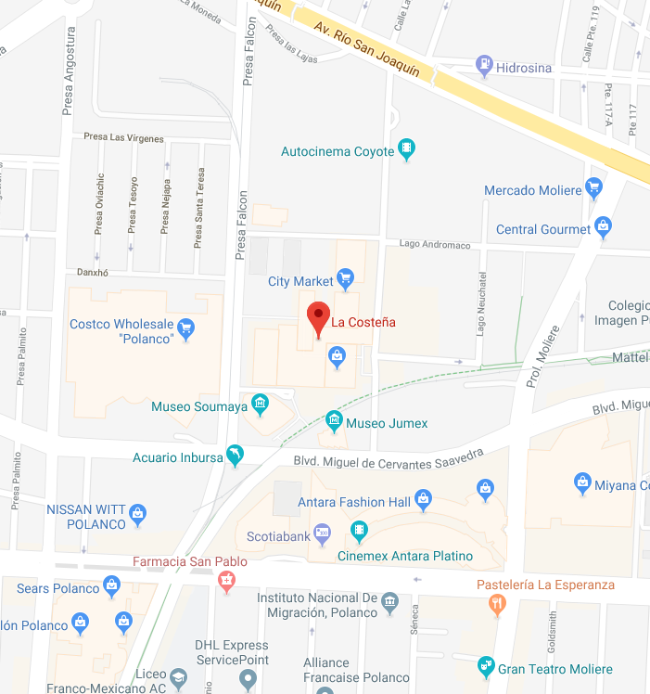

Ilustración Corporativo.

## Centro de datos

Av. 12 No 96 Interior 2, Col. Ignacio Zaragoza, México D.F. CP. 15000.

Coordenadas: 19.41° N, 99.09°W

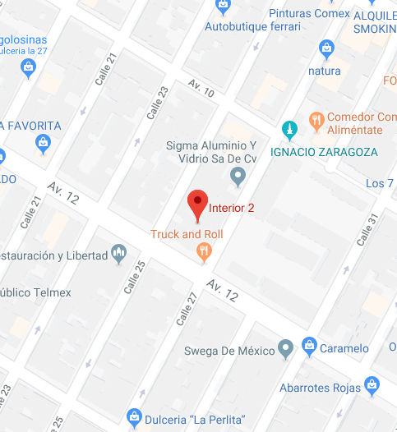

Ilustración Centro de datos.

# Puntos de enrutamiento

* Propuesta de puntos de enrutamiento 1.

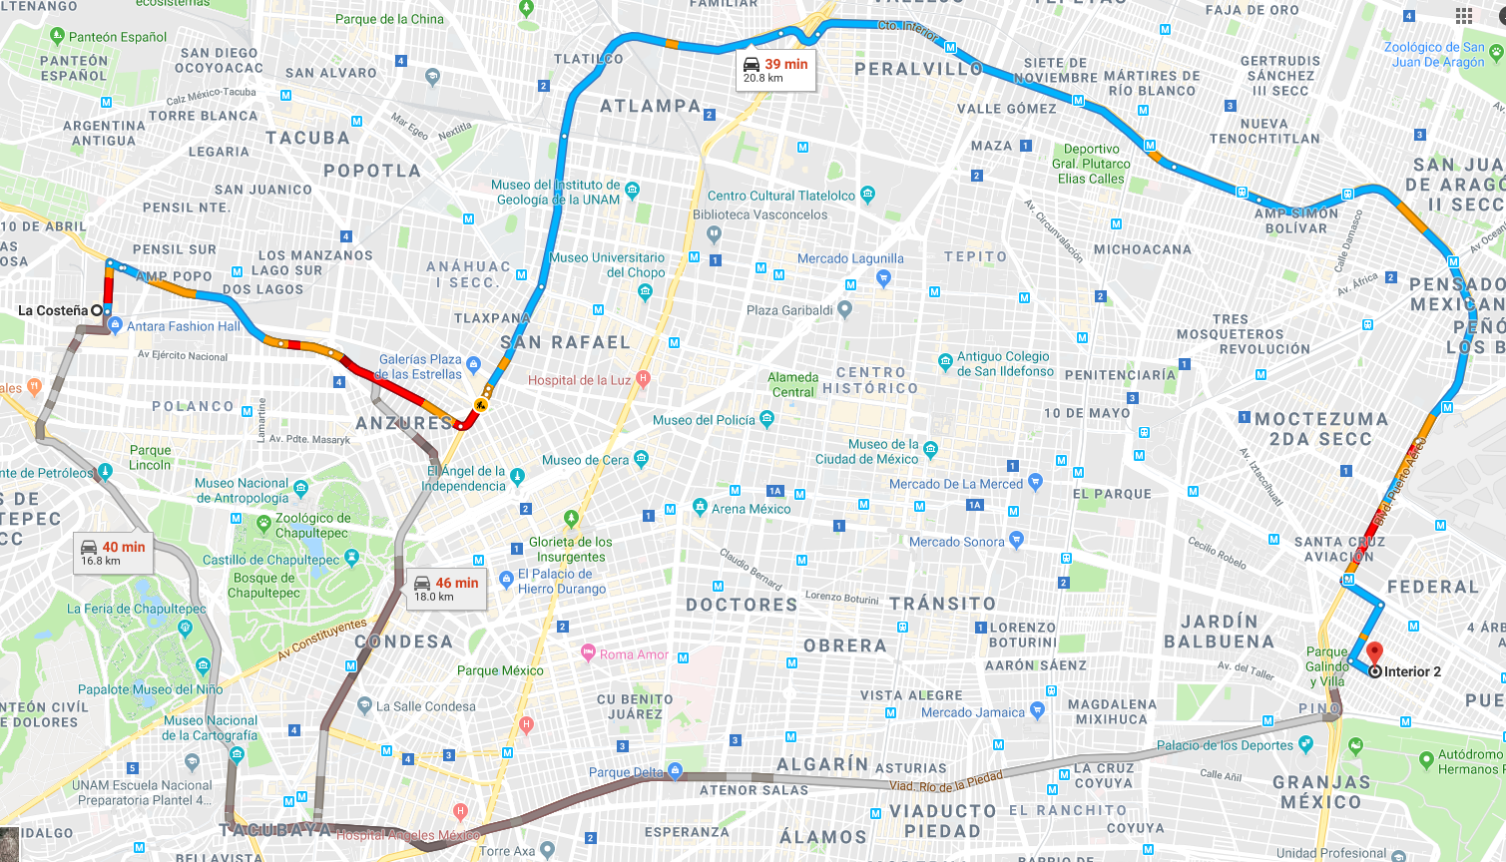

* Propuesta de puntos de enrutamiento 2.

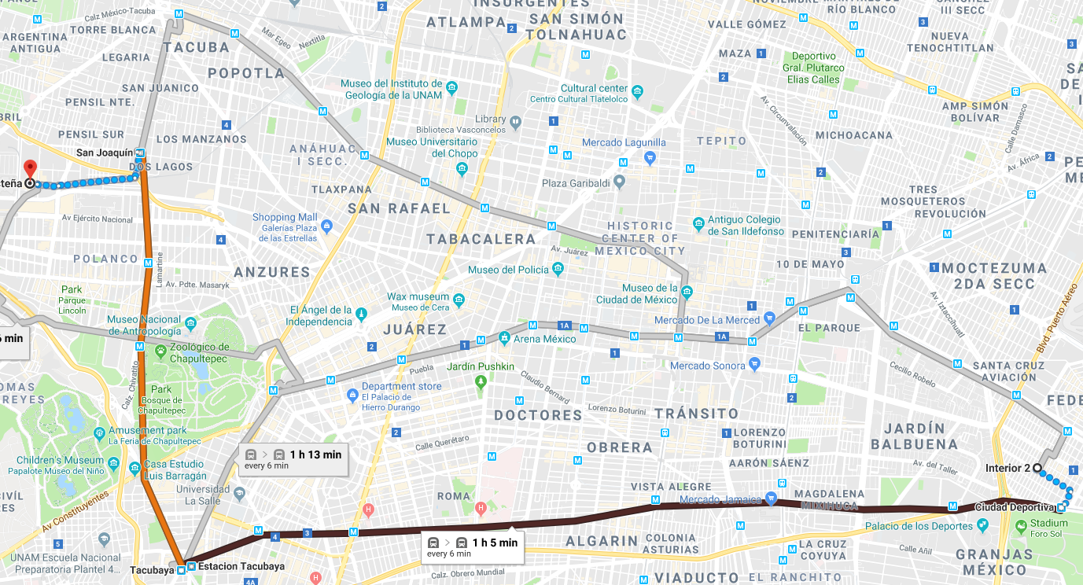

* Propuesta de puntos de enrutamiento 3.

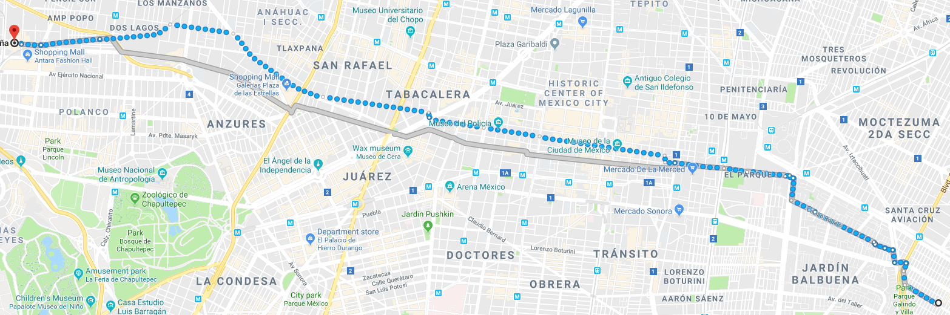

* Propuesta de puntos de enrutamiento 4.

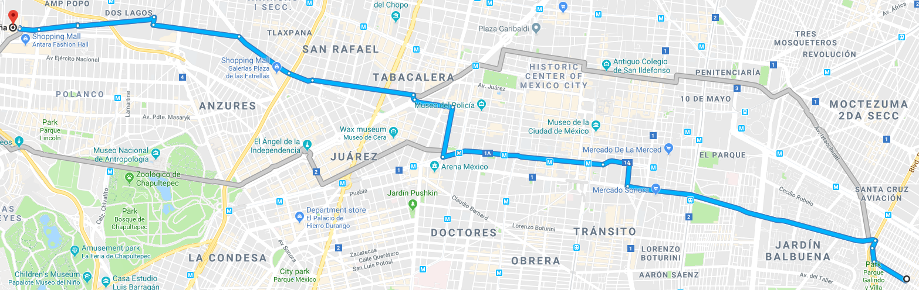

# Ubicación y niveles por ocupar en el edificio

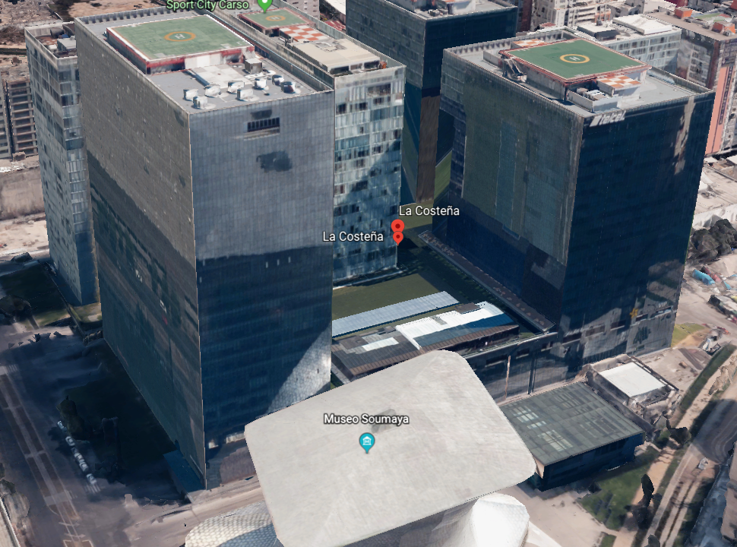

Calle Lago Zurich 245, Amp Granada, 11529 Ciudad de México, CDMX.

Corporativo ubicado en plaza Carso, en la torre Frisco/Zurich, piso 8.

# Organigrama

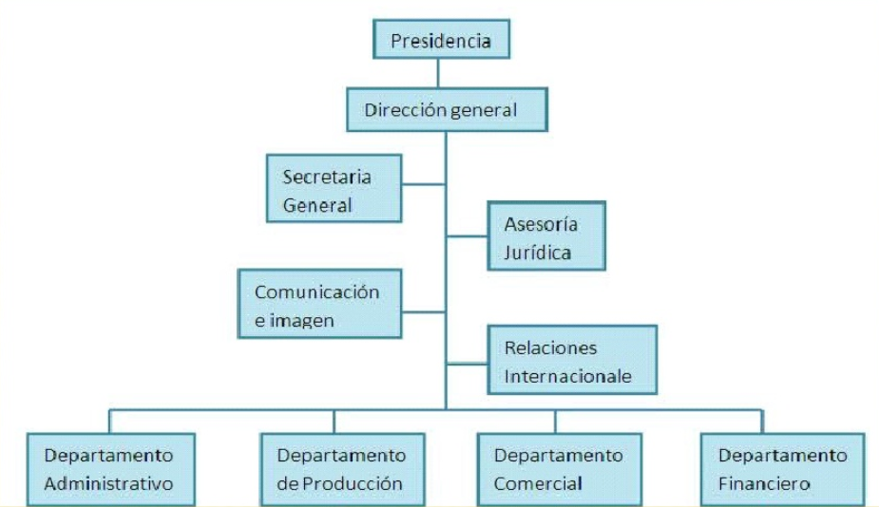

# Detalle arquitectónico

La Torre de oficinas Lago Zurich está construida en un área de 2,130 m2, cuenta con 19 pisos, de los cuales 17 se destinan al servicio de oficinas y dos al servicio comercial. Su diseño arquitectónico es de tipo moderno. El total de construcción es 36,210 m2.

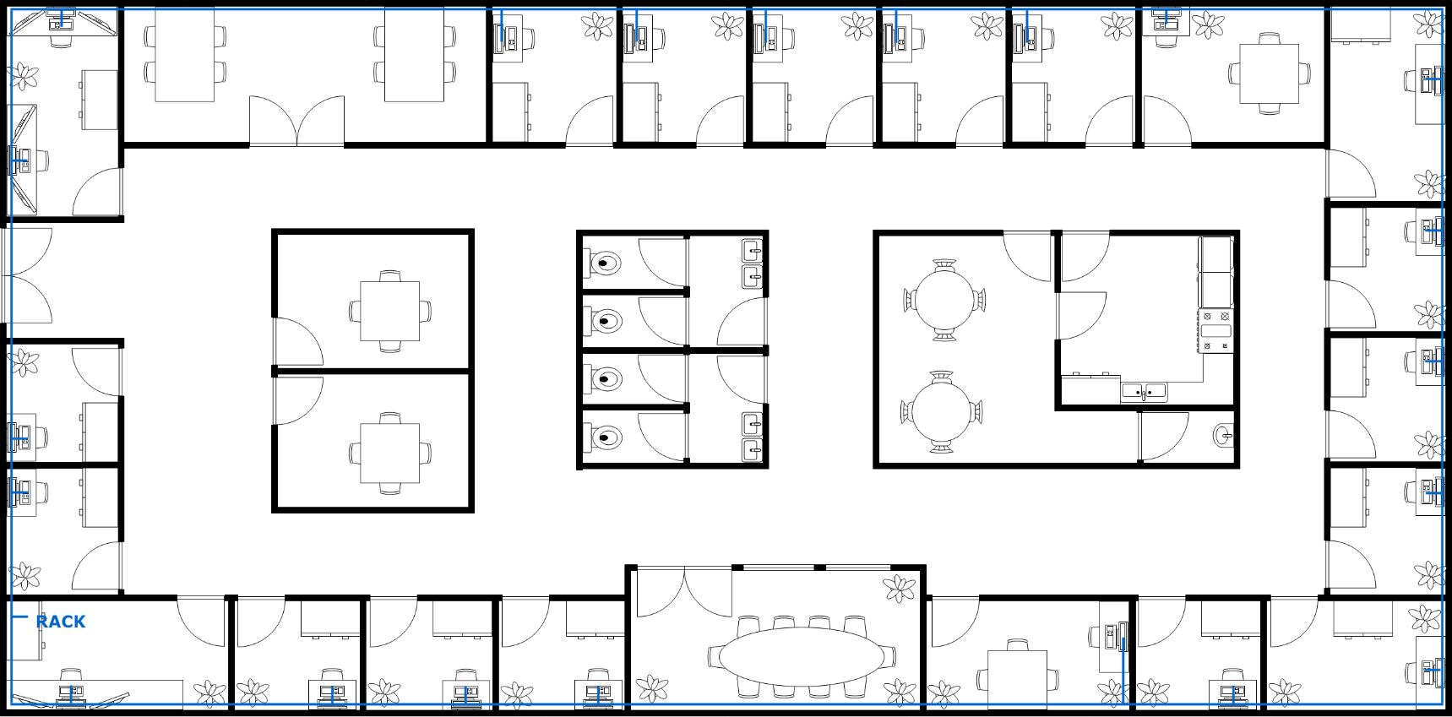

Poligonal

# Medios telemáticos

## Correo electrónico

El correo electrónico es un servicio de red que permite a los usuarios enviar y recibir mensajes (también denominados mensajes electrónicos o cartas digitales) mediante redes de comunicación electrónica.

Los sistemas de correo electrónico se basan en un modelo de almacenamiento y reenvío, de modo que no es necesario que ambos extremos se encuentren conectados simultáneamente. Para ello se emplea un servidor de correo que hace las funciones de intermediario, guardando temporalmente los mensajes antes de enviarse a sus destinatarios.

## Video conferencias

Videoconferencia o videollamada es la comunicación simultánea bidireccional de audio y vídeo, que permite mantener reuniones con grupos de personas situadas en lugares alejados entre sí. Adicionalmente, pueden ofrecerse facilidades telemáticas o de otro tipo como el intercambio de gráficos, imágenes fijas, transmisión de archivos desde el ordenador.

## Voice over IP

Voz sobre protocolo de internet o Voz por protocolo de internet, también llamado voz sobre IP, voz IP, vozIP o VoIP, es un conjunto de recursos que hacen posible que la señal de voz viaje a través de Internet empleando el protocolo IP. Esto significa que se envía la señal de voz en forma digital, en paquetes de datos, en lugar de enviarla en forma analógica a través de circuitos utilizables solo por telefonía convencional, como las redes PSTN.

El tráfico de voz sobre IP puede circular por cualquier red IP, incluyendo aquellas conectadas a Internet, como por ejemplo las LAN.

Es muy importante diferenciar entre voz sobre IP (VoIP) y telefonía sobre IP.

* VoIP es el conjunto de normas, dispositivos, protocolos que permite transmitir voz sobre el protocolo IP.
* La telefonía sobre IP es el servicio telefónico disponible al público, por tanto, con numeración E.164, realizado con tecnología de VoIP.

## Web empresarial

Un sitio web es un gran espacio documental organizado que la mayoría de las veces está típicamente dedicado a algún tema particular o propósito específico. Cualquier sitio web puede contener hiperenlaces a cualquier otro sitio web, de manera que la distinción entre sitios individuales.

No debemos confundir sitio web con página web; esta última es solo un archivo HTML, una unidad HTML, que forma parte de algún sitio web. Al ingresar una dirección web, siempre se está haciendo referencia a un sitio web, el que tiene una página HTML inicial, que es generalmente la primera que se visualiza.

## FTP

El FTP es un protocolo de red: un conjunto de reglas que establecen cómo deben comunicarse dos o más entidades para lograr la transmisión de información. En el caso específico del FTP, es un protocolo centrado en la transferencia de archivos a través de una red de tipo TCP/IP que se basa en la arquitectura cliente-servidor.

El equipo cliente, en este marco, se conecta al servidor mediante el FTP con el objetivo de enviar o descargar archivos. Este protocolo busca maximizar la velocidad, sin apelar al cifrado para proteger la información. Por eso muchas veces se recurre a aplicaciones que posibilitan la transferencia del material, pero con el tráfico cifrado.

## Base de datos

Una base de datos es un conjunto de datos pertenecientes a un mismo contexto y almacenados sistemáticamente para su posterior uso. Actualmente, y debido al desarrollo tecnológico de campos como la informática y la electrónica, la mayoría de las bases de datos están en formato digital, siendo este un componente electrónico, por tanto, se ha desarrollado y se ofrece un amplio rango de soluciones al problema del almacenamiento de datos.

Existen programas denominados sistemas gestores de bases de datos, abreviado SGBD (del inglés Database Management System o DBMS), que permiten almacenar y posteriormente acceder a los datos de forma rápida y estructurada. Las propiedades de estos DBMS, así como su utilización y administración, se estudian dentro del ámbito de la informática.

# Protocolos y codec VoIP

## Protocolo IP

El protocolo de IP (Internet Protocol) es la base fundamental de la Internet. Porta datagramas de la fuente al destino. El nivel de transporte parte el flujo de datos en datagramas. Durante su transmisión se puede partir un datagrama en fragmentos que se montan de nuevo en el destino. Las principales características de este protocolo son:

* Protocolo orientado a no conexión.
* Fragmenta paquetes si es necesario.
* Direccionamiento mediante direcciones lógicas IP de 32 bits.
* Si un paquete no es recibido, este permanecerá en la red durante un tiempo finito.
* Realiza el "mejor esfuerzo" para la distribución de paquetes.
* Tamaño máximo del paquete de 65635 bytes.
* Sólo ser realiza verificación por suma al encabezado del paquete, no a los datos éste que contiene.

El Protocolo Internet proporciona un servicio de distribución de paquetes de información orientado a no conexión de manera no fiable. La orientación a no conexión significa que los paquetes de información, que será emitido a la red, son tratados independientemente, pudiendo viajar por diferentes trayectorias para llegar a su destino. El término no fiable significa más que nada que no se garantiza la recepción del paquete.

## Protocolo UDP

El grupo de protocolos de Internet también maneja un protocolo de transporte sin conexiones, el UDP (User Data Protocol, protocolo de datos de usuario). El UDP ofrece a las aplicaciones un mecanismo para enviar datagramas IP en bruto encapsulados sin tener que establecer una conexión.

Muchas aplicaciones cliente-servidor que tienen una solicitud y una respuesta usan el UDP en lugar de tomarse la molestia de establecer y luego liberar una conexión. El UDP se describe en el RFC 768. Un segmento UDP consiste en una cabecera de 8 bytes seguida de los datos. La cabecera se muestra a continuación. Los dos puertos sirven para lo mismo que en el TCP: para identificar los puntos terminales de las máquinas origen y destino. El campo de longitud UDP incluye la cabecera de 8 bytes y los datos. La suma de comprobación UDP incluye la misma pseudocabecera de formato, la cabecera UDP, y los datos, rellenados con una cantidad par de bytes de ser necesario.

## Protocolo TCP/IP

TCP/IP es el nombre de un protocolo de conexión de redes. Un protocolo es un conjunto de reglas a las que se tiene que atener todas la compañías y productos de software con él fin de que todos sus productos sean compatibles entre ellos. Estas reglas aseguran que una máquina que ejecuta la versión TCP/IP de Digital Equipment pueda hablar con un PC Compaq que ejecuta TCP/IP.

TCP/IP es un protocolo abierto, lo que significa que se publican todos los aspectos concretos del protocolo y cualquiera los puede implementar.

TCP/IP está diseñado para ser un componente de una red, principalmente la parte del software. Todas las partes del protocolo de la familia TCP/IP tienen unas tareas asignadas como enviar correo electrónico, proporcionar un servicio de acceso remoto, transferir ficheros, asignar rutas a los mensajes o gestionar caídas de la red.

Una red TCP/IP transfiere datos mediante el ensamblaje de bloque de datos en paquetes. Cada paquete comienza con una cabecera que contiene información de control, tal como la dirección del destino, seguida de los datos. Cuando se envía un archivo a través de una red TCP/IP, su contenido se envía utilizando una serie de paquetes diferentes.

RTP es la abreviación de Real-time Transport Protocol, por su denominación en inglés. Es un estándar creado por la IETF para la transmisión confiable de voz y video a través de Internet. La primera versión fue publicada en 1996 en el documento RFC 1889 y fue reemplazado por el estándar RFC 3550 en 2003.

En aplicaciones de Voz sobre IP, RTP es el protocolo responsable de la transmisión de los datos. La digitalización y compresión de la voz y el video es realizada por el CODEC. Para el manejo de señalización o establecimiento de llamada existe el protocolo SIP.

Dentro del estándar RFC 3550 se define un protocolo adicional para el envío de datos de control y datos de mediciones realizadas durante la transmisión. Se conoce como RTCP RTP Control Protocol. los paquetes RTCP se envían periódicamente dentro de la secuencia de paquetes RTP.

PPP se utiliza comúnmente como protocolo de capa de enlace de datos para la conexión a través de circuitos síncronos y asíncronos, donde ha reemplazado en gran medida a los antiguos protocolos de Internet de línea serie (SLIP) y a los estándares exigidos por las compañías telefónicas (como el protocolo de acceso de enlace, balanceado (LAPB) en el conjunto de protocolos X.25). El único requisito para el PPP es que el circuito suministrado sea dúplex. PPP fue diseñado para trabajar con numerosos protocolos de capa de red, incluyendo el Protocolo de Internet (IP), TRILL, Internetwork Packet Exchange (IPX) de Novell, NBF, DECnet y AppleTalk. Al igual que SLIP, se trata de una conexión completa a Internet a través de líneas telefónicas por módem.

El RFC 2516 describe el Protocolo Punto a Punto sobre Ethernet (PPPoE) como un método para transmitir PPP sobre Ethernet que a veces se utiliza con DSL. El RFC 2364 describe el Protocolo Punto a Punto sobre ATM (PPPoA) como un método para transmitir PPP sobre ATM Adaptation Layer 5 (AAL5), que es también una alternativa común a PPPoE utilizado con DSL.

PPP es un protocolo estratificado que tiene tres componentes:

Un componente de encapsulación que se utiliza para transmitir datagramas sobre la capa física especificada.

Un Protocolo de Control de Enlaces (LCP) para establecer, configurar y probar el enlace, así como para negociar la configuración, las opciones y el uso de las funciones.

Uno o más Protocolos de Control de Red (NCP) utilizados para negociar parámetros de configuración opcionales y facilidades para la capa de red. Existe un NCP para cada protocolo de capa superior soportado por PPP.

En Voz sobre IP (VOiP), la detección de activación de voz (VAD) es una aplicación de software que permite a una red de datos que transporta tráfico de voz a través de Internet detectar la ausencia de audio y conservar el ancho de banda evitando la transmisión de "paquetes silenciosos" a través de la red. La mayoría de las conversaciones incluyen un 50% de silencio; el VAD (también llamado "supresión de silencio") puede habilitarse para monitorizar señales de actividad de voz, de modo que cuando se detecta silencio durante un tiempo determinado, la aplicación informa al protocolo de voz en paquetes e impide que la salida del codificador sea transportada a través de la red.

La detección de activación por voz también se puede utilizar para reenviar las características de ruido de ralentí (a veces llamado ruido ambiental o de confort) a un teléfono IP remoto o a una pasarela. El estándar universal para voz digitalizada, 64 Kbps, es una velocidad de bits constante, ya sea que el hablante esté hablando activamente, esté haciendo una pausa entre pensamientos o esté totalmente en silencio. Sin el ruido de ralentí que da la ilusión de un flujo de transmisión constante durante la supresión del silencio, es probable que el oyente piense que la línea se ha cortado.

Traducción realizada con el traductor www.DeepL.com/Translator

# Servicios Schedule VF

|  |  |
| --- | --- |
| Departamento | Disponibilidad |
| Presidencia | Todo el día |
| Dirección general | 10:00 a. m. - 5:00 pm |
| Secretaria general | 10:00 a. m. - 5:00 pm |
| Asesoría jurídica | No |
| Comunicación e imagen | 12:00 a. m. - 4:00 pm |
| Relaciones internacionales | Todo el día |
| Departamento administrativo | No |
| Departamento de producción | No |
| Departamento comercial | 9:00 a. m. - 3:00 pm |
| Departamento Financiero | No |

|  |  |  |  |  |  |  |
| --- | --- | --- | --- | --- | --- | --- |
|  |  |  |  |  |  |  |
|  |  |  |  |  |  |  |
|  |  |  |  |  |  |  |
|  |  |  |  |  |  |  |
|  |  |  |  |  |  |  |
|  |  |  |  |  |  |  |
|  |  |  |  |  |  |  |
|  |  |  |  |  |  |  |

# Gestor de servidor

Acceso ftp

# BW Calculado

Los cálculos para el servicio VoIP se realizarán juntos de acuerdo con la clasificación del nivel de servicio

Nivel de servicio básico

Esto es un total de llamadas de 470 llamadas por VoIP para el servicio platinum.

Protocolo propuesto

Proceso para calcular el ancho de banda

Margen de error

# Tributarios

PDH o SDH

SONET/SDH

Las redes ópticas síncronas (SONET) y la jerarquía digital síncrona (SDH) son protocolos de multiplexación estandarizados que transfieren múltiples flujos de bits digitales sobre fibra óptica utilizando láseres o diodos emisores de luz (LED). Las velocidades de datos más bajas también se pueden transferir a través de una interfaz eléctrica. El método fue desarrollado para reemplazar el sistema de la Jerarquía Digital Plesiócrona (PDH) para transportar grandes cantidades de llamadas telefónicas y tráfico de datos sobre la misma fibra sin problemas de sincronización. Los criterios genéricos de SONET se detallan en el documento de Requisitos Genéricos de Telcordia Technologies GR-253-CORE Los criterios genéricos aplicables a SONET y otros sistemas de transmisión (por ejemplo, sistemas de fibra óptica asíncronos o sistemas de radio digital) se encuentran en Telcordia GR-499-CORE.

SONET y SDH, que son esencialmente los mismos, fueron diseñados originalmente para transportar comunicaciones en modo circuito (por ejemplo, DS1, DS3) desde una variedad de fuentes diferentes, pero fueron diseñados principalmente para soportar voz en tiempo real, sin comprimir, con conmutación de circuitos codificados en formato PCM. Esto significaba que cada circuito estaba operando a una velocidad ligeramente diferente y con una fase diferente. SONET/SDH permitía el transporte simultáneo de muchos circuitos diferentes de diferente origen dentro de un único protocolo de trama. SONET/SDH no es en sí mismo un protocolo de comunicaciones, sino un protocolo de transporte.

Debido a la neutralidad del protocolo esencial de SONET/SDH y a sus características orientadas al transporte, SONET/SDH fue la opción obvia para transportar tramas de modo de transferencia asíncrono (ATM). Desarrolló rápidamente estructuras de mapeo y contenedores de carga útil concatenados para transportar conexiones ATM. En otras palabras, para ATM (y eventualmente para otros protocolos como Ethernet), la compleja estructura interna usada previamente para transportar conexiones orientadas a circuitos fue removida y reemplazada por una trama grande y concatenada (como OC-3c) en la cual se colocan celdas ATM, paquetes IP, o tramas Ethernet.

# Especificaciones de equipo de red

Asdasdf

# Conectividad enlace ATM

Asfasdf

# Arquitectura de red

INTRA-ATM

Memoria Técnica

# Referencias

|  |  |
| --- | --- |
| [1] | «Enfasis Logistica,» 09 2007. [En línea]. Available: https://web.archive.org/web/20110710192615/http://www.logistica.enfasis.com/notas/17085-se-queda-la-costena-premio-nacional-logistica-segunda-ocasion. [Último acceso: 15 02 2019]. |
| [2] | M. Hughlett, «StarTribune,» 01 08 2014. [En línea]. Available: http://www.startribune.com/mexican-company-buys-faribault-foods/269571071/. [Último acceso: 15 02 2019]. |